**Универзитет „Св. Климент Охридски“ – Битола**

**ФАКУЛТЕТ ЗА ИНФОРМАТИЧКИ И КОМУНИКЦИСКИ ТЕХНОЛОГИИ – БИТОЛА**



**Студиска програма по**

**Информатички науки и комуникациско инжинерство**

**Апликација за факултетска библиотека**

**STUUWY**

**Ментор: Студент:**

**Ред. Проф. Д-р Илија Јолевски Христијан Стојчески ИНКИ 482**

Содржина

1. Вовед 3

1.1 Барања 3

1.2 Дефиниција и акроними 4

1.3 Преглед 4

2. Зошто оваа идеја? 5

2.1 Целосен опис на проектот 5

2.2 Перспектива на продуктот 5

2.3 Функционалности на продуктот 7

2.4 Типови на корисници на системот 7

2.5 Ограничувања 8

2.6 Претпоставки 8

3. Спецификации на системот 9

3.1 Надворешни интерфејс барања 9

3.1.1 MDI Student 12

3.1.2 MDI Librarian 14

# 1. Вовед

Д

а се направи програма која ќе репрезентира библиотека,која е дел од некоја државна установа основно/средно/факултет и која ќе биде задолжена за евиденцијата на книгите во своите капацитети, студетите кои ја позајмиле/купиле книгата, датумот на позајмување/купување како и имињата на професорите кои ја задале книгата како задолжителна/додатна литература во текот на еден семестар по некој предмет. Библиотеката да биде управува од админ т.е библиотекар (librarian). Библиотеката исто така да нуди можност за додавање нова книга, нов студент и нивни детали, да се пребарува книга (по наслов или по име на авторот) или студент (по име, презиме, нивно ID, семестар или програма), да нуди прегледност на моменталната состојба на една книга (кој ја поседува), бришење на книга од архива и систем за одјава.

Програмата исто така да нуди можност за менување на тековен запис во базата и неговите податоци (пр.менување на име, презиме итн. на студент кој веќе е регистриран во базата), како и менување на податоци за книгата која веќе се наоѓа во базата на податоци.

Сите textbox да бидат со валидација на внес (пр. ако е барањето име, презиме да се внеси програмата да не дозволува да се внеси број или специјален знак, валидација на маил и слично). Програмата да нуди и можност за печатење на извештаи според различни критериуми, како што се, која книга ја поседува некој индекс, колку книги не се вратени и слично.

## 1.1 Барања

1. Login модул
2. Додавање книга
3. Додавање студент
4. Менување на податоците на една книга
5. Менување на податоците на еден студент
6. Бришење на книга
7. Издавање на наслон кон студент
8. Враќање на книга од студент во библиотеката
9. Пребарување на книга
10. Пребарување на студент
11. Модул за следење на книгите,кои студенти ги имаат
12. Модул за праќање на пораки на студентите во врска со книгите
13. Модул за генерирање на извештаи (пр.за книгите кои не се вратени)
14. Logout модул

## 1.2 Дефиниција, акроними, репозиторија

|  |  |
| --- | --- |
| Студент | Некој што го користи системот |
| Библиотекар | Вработен во факултетот кој е задолжен за архивата, влезот/излезот на книги, информации за студентите и слично |

|  |  |
| --- | --- |
| Систем  администратор | Систем администратор кој има специјални дозволи за контрола и управување на системот |
| Веб портал | Веб апликацијата која ќе можат да ја користат студентите, администраторот или библиотекарот. |
| Желба | Посакувано ниво на успех, кој можеби не e остарливо преку достапните средства како време, финансии, искуство на програмерот ... |
| UI | User interface |
| UX | User experience |
| Минимална спецификација | Минималните барања кој треба еден систем да ги задолови за оптимална работа на апликацијата. |
| Поглед | Сет на дозволи кој можи да ги користи одредена група корисници |
|  |  |
|  |  |
|  |  |

Git repository линк: <https://github.com/Stojceski99/Stuuwy-Library-for-students>

## 1.3 Преглед

о

статок од документот ќе содржи 4 поглавја и додатоци. Второто поглавје содржи целосен опис на проектот и неговата функционалност, како ќе се однесува со другите системи. Понатаму ова поглавје ги објасува ограничувањата на системот како и претпоставките за истиот.

Третото поглавје содржи бараните спецификации до детал и објаснување за секој интерфејс на системот. Се користат повеќе техники за објаснување со цел подобро објаснување на спецификациите што е можно поточно, за различна публика.

Четвртото поглавје ја содржи архитектурата на продуктот, како и детален опис за истата.

# 2. Зошто оваа идеја?

## 2.1 Целосен опис на проектот

с

екоја факултетска библиотека треба да има поставено систем за управување со залихите на книгите, издадени книги или вратени книги од студентите, да води извештаи за новите изданија кои пристигнале во библиотеката како и водење на евиденција за студентите, нивните информации како и систем кој ќе ги известува студентите кога треба да ја вратат книга.

## 2.2 Перспектива на продуктот

с

итемот ќе се содржи од 3 делови и тоа: десктоп апликација, мобилна апликација и веб портал. Веб порталот и десктоп апликацијата ќе се користи за управување со податоците во врска со нови книги, нови студенти или менување информации за истите, а мобилната апликација ќе се користи само за гледање на информациите, читање книга и слично.

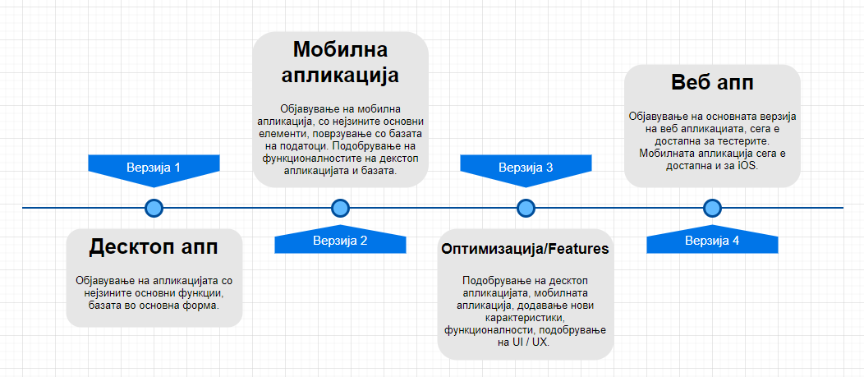

*Слика 1*

Нашата цел е да се објави првата верзија на проектот изработена десктоп апликацијата, а во следните верзии ќе се додадат верзии на портал и мобилна апликација (која прво ќе се работи за Android систем, подоцна за iOS). Верзија 2 ќе овозможи овој систем да профункционира и на мобилните телефони, специфично на Android оперативниот систем, но сеуште ќе биди во својата основна форма. Ќе биди достапна за тестираање. Објавувањето на системот прво како десктоп апликација е со цел да се провери и изтестира генералната логика на системот, следната верзија т.е објавување на системот за Android оперативен систем и избран врз база на спроведен прашалник меѓу студентите и факултетската установа, каде мнозинството на студентите користат Anroid-based телефони. Следната верзија ги подобрува веќе ставените карактеристики на објавените верзии и додава нови. Четвртата верзија, ќе овозможи системите да се користита и на iOS оперативен систем, а желба е и да се објави веб апликација.

Stuuwy системот ги исполнува сите услови, исполнувајќи ги со неверојатна точност, сигурност и брзина. Системот кој е поставен може да го користат и управителот на факултетската библиотека т.е библиотекарот и студентите, со единствена разлика – во погледите. Доколку го користи администратор, системот му дозволува да промени секој детал, почнувајќи од информациите за книгите, информациите за студентите, издавање маил кон студент и слично. А доколку ја користи студент системот му ги доделува дозволите кои се предефинирани за студент т.е да врати книга или да види дали даден наслов е достапен во студентската библиотека. Токму оваа одлика на системот е една од повеќето што го прави флексибилен за идни подобрувања.

Бидејќи системот е направен со цел собирање на податоци и нивно архивирање, ажурирање. За таа цел ќе се користи база на податоци изработена во SQL. Бидејќи системот е замислен да има и веб портал и верзија за на телефон, базата ќе ја користат сите, со таа разлика што десктоп апликацијата и веб порталот ќе ја користи базата за додавање или ажурирање на податоци (воедно и гледање), а мобилната апликација ќе ја користи базата само за пристапување или читање на податоци од базата.

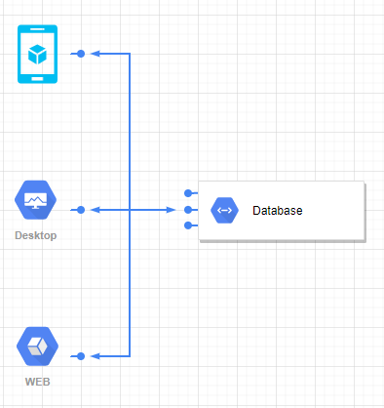

Слика 2

## 2.3 Функционалности на продуктот

с

о десктоп / веб верзијата на системот ќе може да гледаат, менуваат или додаваат нови податоци според потребите на факултетот, библиотеката или по желба на студентот.

Мобилната апликација ќе ја користат воглавно студенти кои сакаат да ги читаат книгите на телефон.

## 2.4 Типови на корисници на системот

с

истемот ќе го користат 3 типови на корисници и тоа: студенти, библиотекар, администратор. Секој од овие корисници ќе го користи системот различно, ќе има различни дозволи и потреби.

Студентите воглавно, ќе ја користат мобилната апликација за цитање на книгите зададени од библиотекарот, но не се исклучува можноста да користат и десктоп апликацијата. Библиотекарот ќе ја користи десктоп апликацијата или веб апликацијата со неговите дозволи, потреби. Администраторот ќе ја користи десктоп апликацијата за управување со податоци, управување со системот и други администраторски обврски.

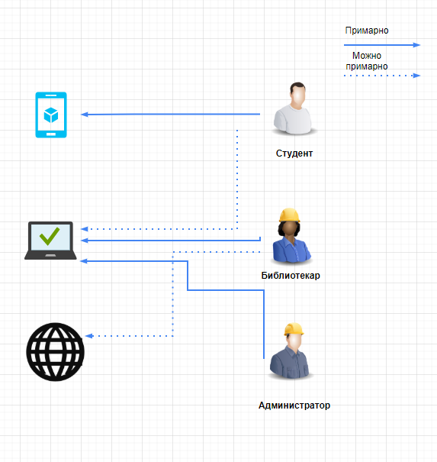

Слика 3

## 2.5 Ограничувања

Д

есктоп апликацијата ќе биди ограничена од перформансите на системот на кој се користи, а листата за минималната спецификација се очекува да се објави при крајот на секоја верзија од проектот (кога верзија 1 е во процес на тестирање, се објавува листата на минималните барања за оптимална работа на системот).

Мобилната апликација ќе биди ограничена од интернет врската на која студентот е поврзан, бидејќи апликацијата влечи податоци од базата, клучно е студентот да биди поврзан на интернет (минималната download/upload speed ќе бидат објавени кога мобилната апликација ќе влезе во процес на тестирање).

Сите верзии на системот т.е десктоп апликацијата, мобилната апликација и веб ќе бидат ограничени од капацитетот на базата на податоци, бидејќи сите верзии на системот користат една база на податоци, можи секое барање кое го надминува капацитетот на базата да се стави во ред на чекање, а со тоа и го зголемува времето на земање на податоци од базата.

## 2.6 Претпоставки

1. Системот ќе го користат студент/библиотекар на компјутер или мобилен кој има доволно меморија за апликацијата. На пример доколку телефонот нема ослободено доволно меморија за апликацијата, има сценарија каде апликацијата нема да работи ако овај услов не е исполнет.
2. Доколку платформата на која се користи системот користи постари верзии на windows ( XP,VISTA), android (5.0 надолу) или iOS (6.0 надолу) апликацијата нема да се однесува како е планирано.
3. Емаилот кој ќе го користи студентот, е овозможено да го користат less secure apps (ако нема, апликацијата ќе исфрла грешка на библиотекарот).

# 3. Спецификации на системот

О

вај дел ги содржи сите функционалности и барања од системот. Дава детално објаснување на системот и неговите карактеристики.

## Кориснички интерфејси

**К**

ога студентот прв пат ќе ја уклучи апликацијата треба да се појави логин формата, види слика 4. Ако студентот не е регистриран, има можност за тоа со кликање на текстот кој е под полето за лозинка на слика 4, а после кликање го носи на формата за регистрирање, види слика 5. После успешното регистрирање (ако сите критериуми се исполнети,пр. password/confirm password, не е зафатен веќе индексот итн...) го враќа корисникот на логин формата. После успешното логирање, во зависнот кој се логира (дали е библиотекар или студент) се префрла:

* Доколку е библиотекар: на формата наменета за библиотекари каде ги има сите функции кои му се потреби за успешно вршење на работата,види слика 6.
* Доколку е студент: на формата која е наменета за студенти, види слика 7.

Треба да се каже и тоа дека сите овие слики ја прикажуваат генералната логика и распоред на елементи во системот, не конечниот изглед и сите овие слики подлежат на промени во дизајн, логика и слично.

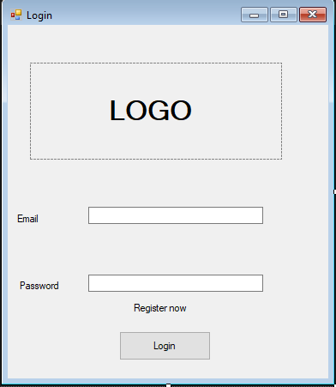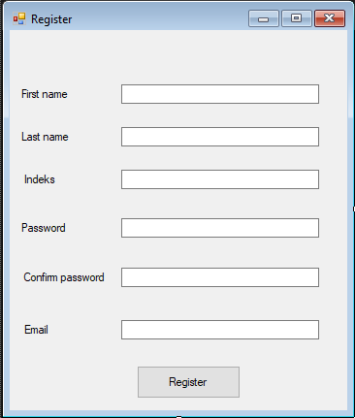

Слика 4 Слика 5

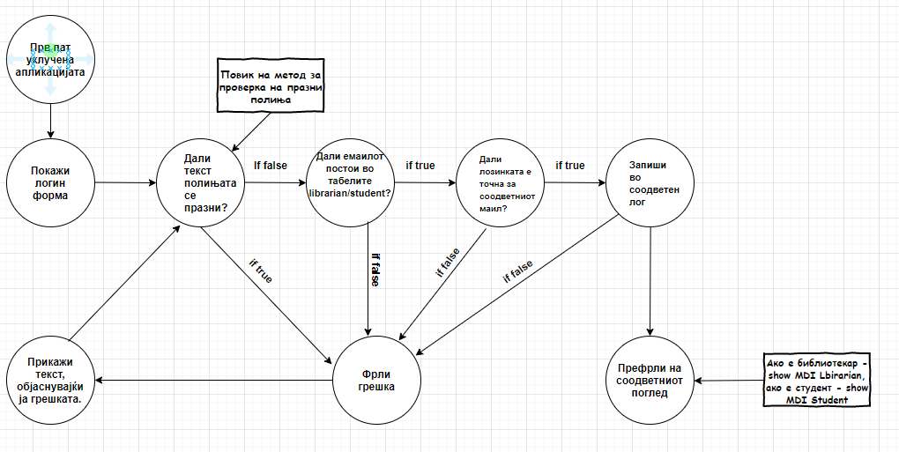

Слика 6 – конечен автомат на логин модулот

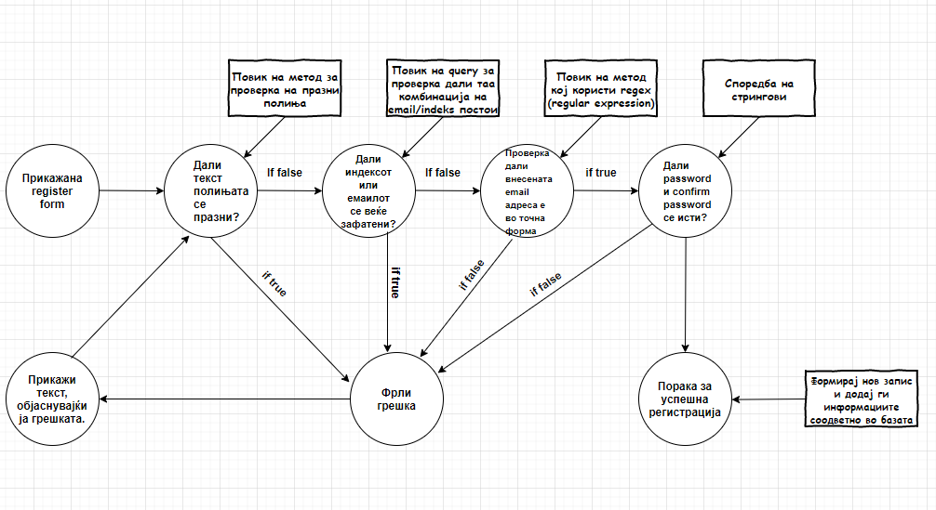

Слика 7 – конечен автомат за регистер модулот

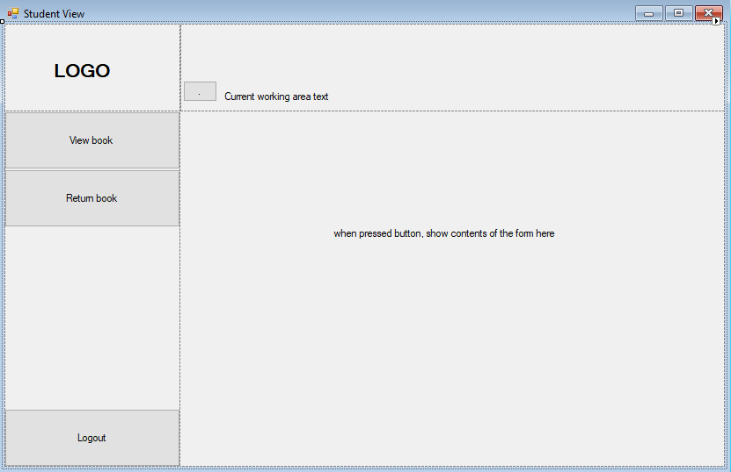

Слика 8

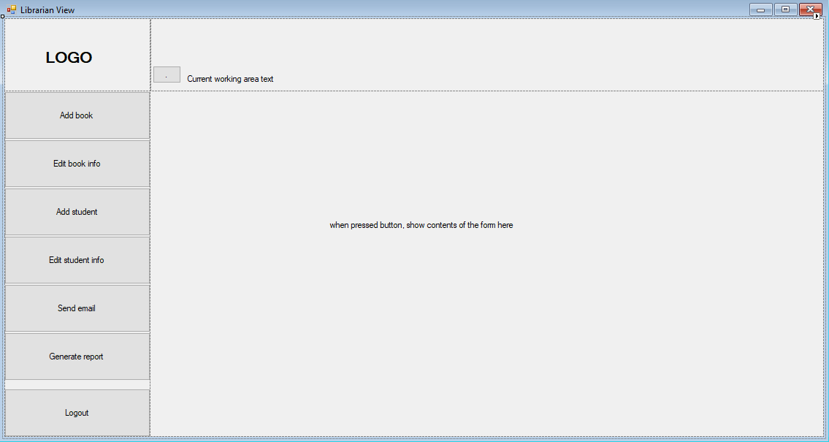

Слика 9

### MDI Student

О

ваа форма се отвара само кога при логирање системот забелeжи дека не се логира библиотекар/систем администратор, туку студент и потоа го префрла на соодветниот поглед. Во првите верзии оваа форма ќе нуди помалце функционалности во споредба со формата на библиотекарот.

#### View book click

Доколку студентот кликни на View Book копчето, во празнината ќе се појави формата за гледање на информациите на книгите, види слика 10. Студентот со оваа функција можи да гледа:

1. Дали насловот воопшто го има во факултетската библиотека
2. Ако го има, дали има слободна книга која може да ја изнајми или купи

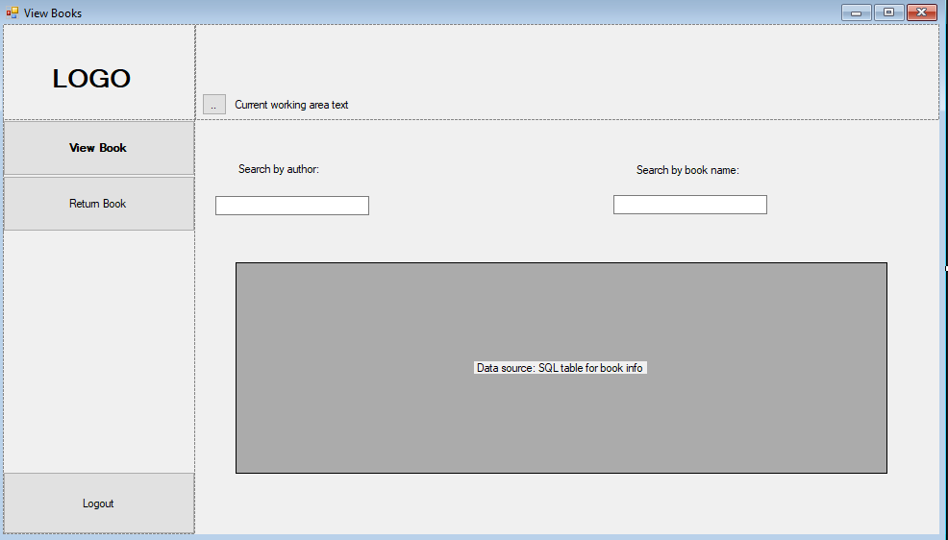

Слика 10

Се појавува икона во горниот панел, Current working area text го менува текстот во текстот на копчето. Доколку се стегни на логото, се отвара одново стандардната форма на MDI Student, слика 8. Доколку се кликне на копчето во горниот панел, се отвара повторно истата форма т.е View Book. Доколку се внеси текст во полето под Search by author во dataGridView се филтрираат книгите според тој стрингот зададен за авторското име, доколку нема таков – dataGridView останува празен. Доколку се внеси некој стринг во полето под Search by bookname во dataGridView се филтрираат книгите според името на книгата.

#### 3.1.1.2 Return book click

Доколку студентот кликне на Return book, во празниот (полниот) панел, ќе се прикаже формата за враќање на книги, види слика 11. Во оваа форма студентот може да си го пребара својот индекс и да ја врати книгата, избирајќи датум на враќање на книгата. Кога ќе се внеси индексот и ако има запис во табелата на издадени книги со тој индекс – dataGridView се полни со тие записи. Потоа при cell click (евент), студентот избира која книга сака да ја врати. При изборот на записот, текстот на лабелите “from database” се менува со соодветниот од селектираниот запис и се овозможува копчето Return book.

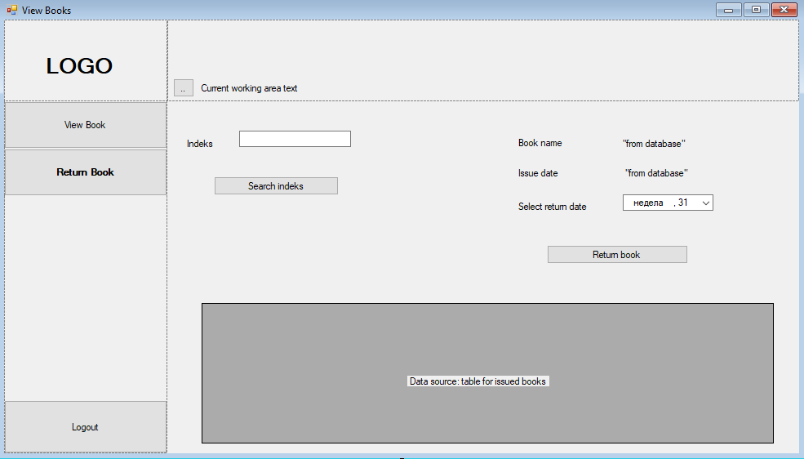

Слика 11

#### Logout click

Се затвораат последно користени форми, се префрла студентот на логин формата, каде може повторно да се логира.

### MDI Librarian

О

ваа форма се отвора кога системот при логирање пронајди запис со иста email адреса и лозинка,во табелите каде се сместини податоците за библиотекари.

#### Add Book click

При кликање на копчето Add Book се отвара во празниот панел содржината на формата add_book, која му служи на библиотекарот за додавање нова книга во базата на податоци кога новите изданија физички ќе стигнат во факултетската библиотека. Потоа библиотекарот треба точно да ги внеси информациите за секој наслов кој е пристигнат и неговата количина. При внесот треба да се внимава кои податоци и како се пишуваат, за да се полни базата со грешни податоци или неубаво напишани (но и за ова има решение, што ќе го разгледаме следно). Доколку има грешка при внесот од било кој вид, пример полето прима целоброен тип а се внеси стринг, тогаш се фрла грешка и текстот на лабелата која е наменета за објаснување на грешката се менува соодветно.

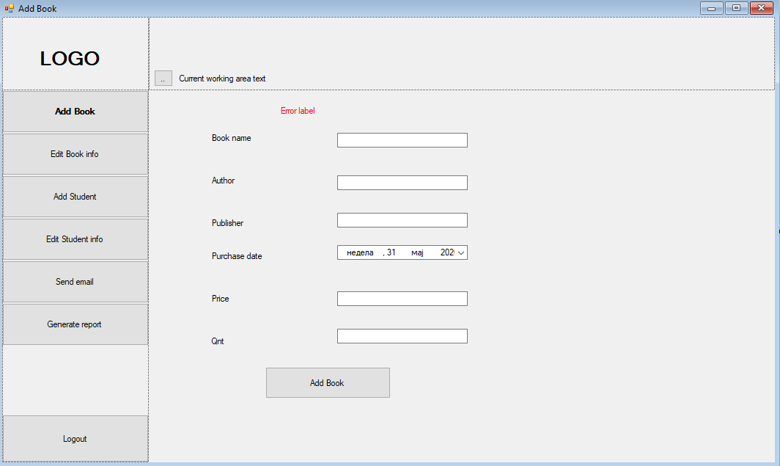

Слика 12

#### Edit Book info click

Оваа форма му овозможува на библиотекарот да ги промени информациите на секоја книга на која ќе книги во dataGridView. При вчитување на оваа форма, dataGridView се полни со сите записи од табелата каде се внесени сите податоци за книгите во факултетската библиотека. Истите правила важат и овде при внесот на информации на книгите, треба да се валидираат податоците, не се дозволува погрешно внесени податоци. Доколку се случи текстот во лабелата за грешки се менува во пораката или делот од апликацијата која покажува грешка. При кликање на копчето за промена на податоци се прикажува порака за успешно променети податоци.

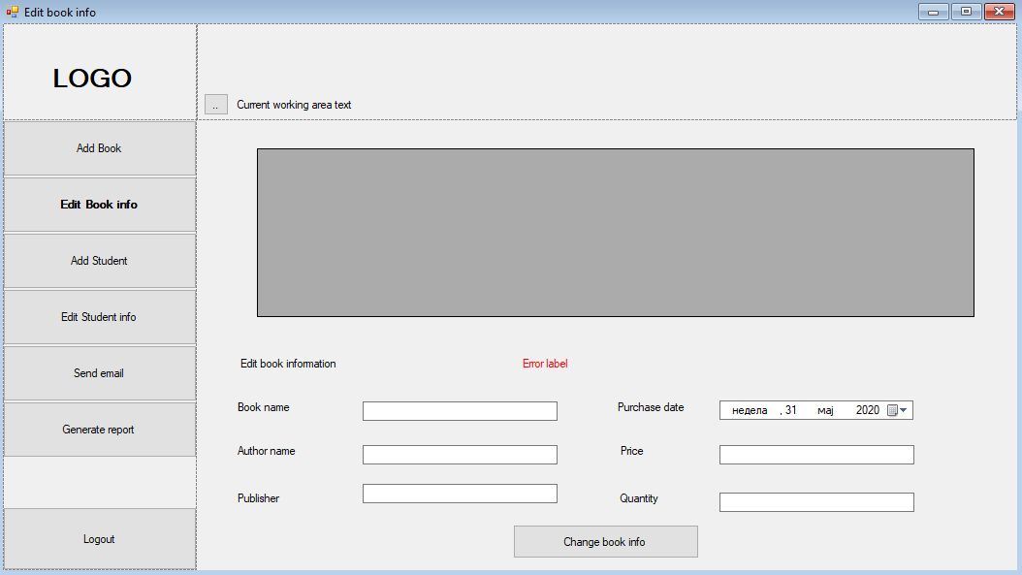

Слика 13

#### Add student click

Оваа форма му овозможува на библиотекарот да додаде студент, доколку поради која било причина тој неможе да се регистрира. Овде важат сите правила за валидација при внес на податоците кои важат при регистрација на еден студент, со еден исклучот што не е ставено confirm password. Записот се става во истата табели како и при регистрација.

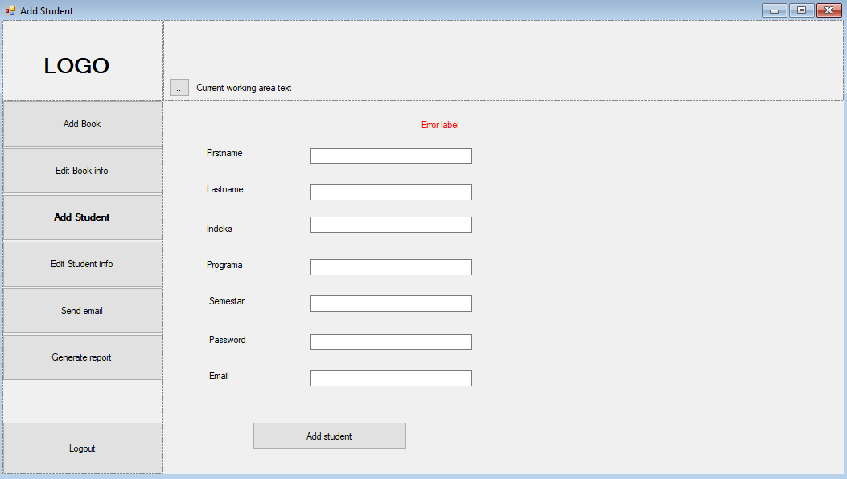

Слика 14

#### Edit Student info click

Оваа форма служи за промена на податоците на внесените студенти, при внес на погрешна информација или заборавена лозинка. Записите се вчитуваат одма при кликање на копчето и се полни dataGridView од табелата за Studenti. Истите правила важат при валидација на податацои како и кај add student и регистрација.

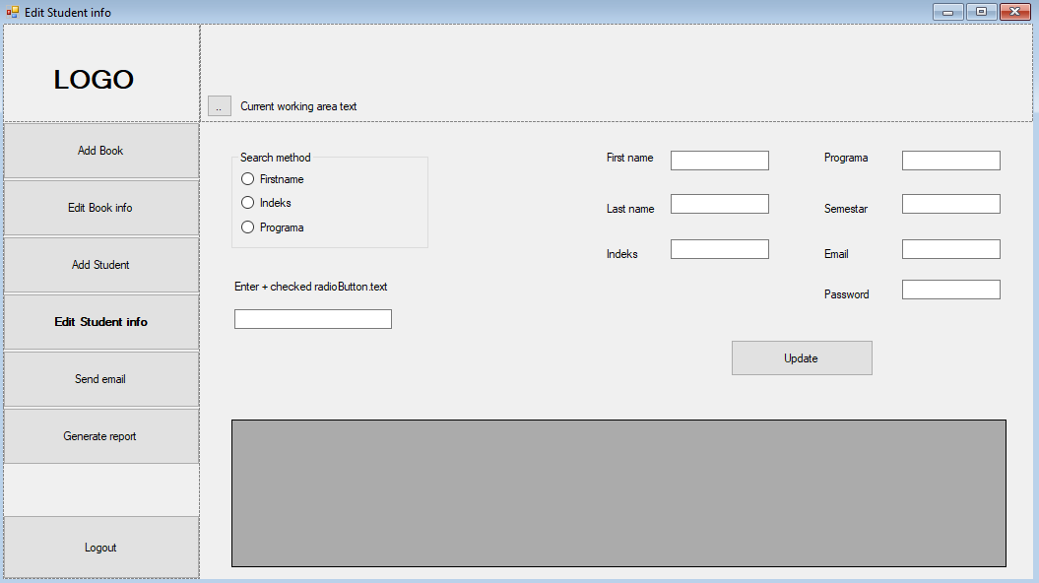

Слика 15

#### Send email click

Во оваа форма ќе биде сместена функцијата за праќање маил на студентот кој нема вратено книга. Во првиот dataGridView1 ќе се прикажат сите книги кои се сместени во системот, а при cell click на секој од тие записи ќе се генерира сет на записи т.е студенти кој ја поседуваат таа книга во вториот dataGridView2. При cell click на некој запис од втората dataGridView2, автоматски ќе се запишува маилот на студентот во полето за емаил, а библиотекарот треба да ја напиши содржината.

Овде треба да се потсетиме на претпоставката дека маилот кој го користи студентот, ќе биде овозможена функцијата да прима маилови од помалку сигурни апликации. Наша желба да се внесуваат само маилови со предходно овозможена опција, но како за прва верзија на проектот остануваме претпоставка.

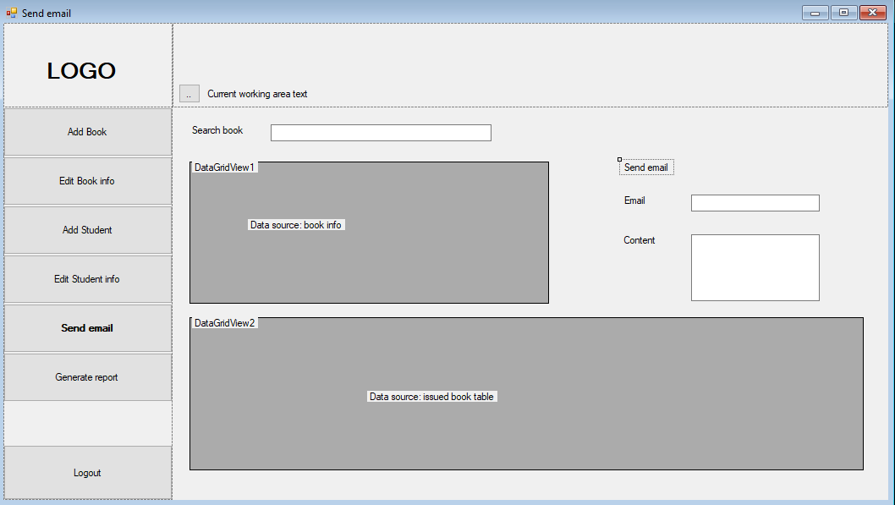

Слика 16

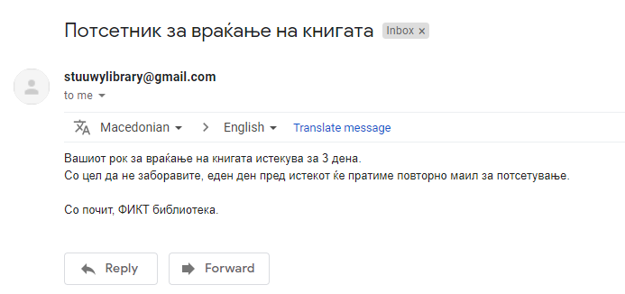

Слика 17

#### Generate report click

Оваа форма служи за генерирање извештаи, кој на почеток ќе ги дава сите студенти кои не ги вратиле книгите, со нивните податоци. Подоцна во развивањето на апликацијата ќе се додадат и други опции. За оваа функционалност во проектот се инсталира SAP CrystalReport.

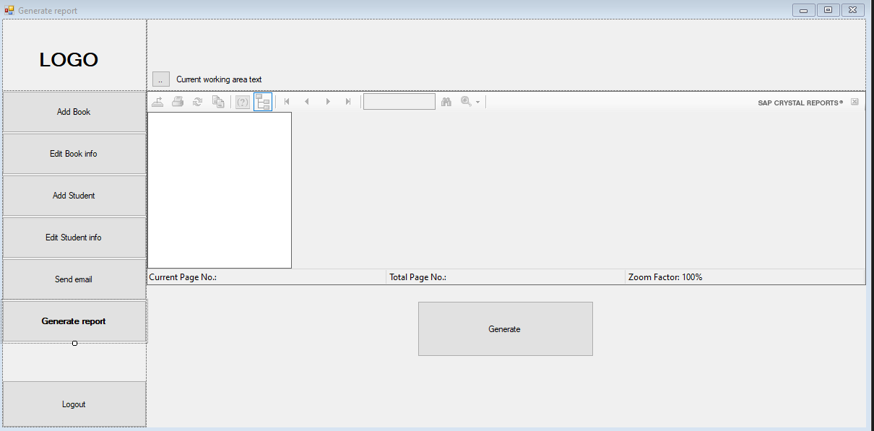

Слика 18

#### Logout click

Се затвораат сите форми, се одјавува библиотекарот и се префрла на логин формата каде може пак да се логира.

## **Хардвер интерфејси**

Бидејќи оваа апликација нема никакви назначени хардверски компоненти, нема никакви директни хардверски интерфејси.

## Комуникациски интерфејси

Комуникацијата помеѓу различните делови од системот е важен, бидејќи компонентите (модулите) се зависни едни од други. Но како е комуникацијата реализирана не е важно и затоа е оставено на оперативниот систем да се грижи за тоа како и за десктоп и за мобилната и веб апликацијата.

## Идни подобрувања

Кога проектот ќе го помине периодот на тестирање на верзија 2, во план се следните подобрување:

* Зголемување на безбедноста на базата
* Зголемување на можностите за студентите во нивниот поглед
* Додавање повеќе можности според кој ќе се генерира извештаи

## Детален аcceptance plan за продуктот

Овде ќе се наведат сите модули и нивните под-структури според кој клиентот БИ БИЛ задоволен ако се реализираат. Истотака ќе бидат прикажани сите тестови кои ќе се вршат врз секој модул и нејзините под-структури.

### Дизајн

Сите барања на клиентот кој спаѓаат во визуелен дизајн на системот, ќе бидат потенцирани овде, почнувајќи од главна боја на системот, дали UI да биди responsive и слично.

* Главната боја на проектот да е темно виолетова.
* Логото на системот, да не е нешто нападно, можи да е и само букви.
* Текстот во апликациајта да се напиши со светла боја која ќе дава добар контраст врз примарната боја.
* Апликацијата и формите во незе да бидат направени responsive, доколку не е изводливо – барем до некоја граница.
* Custom копчина на секоја форма во замена на windows default control копчината за затворање апликација.
* Да се одберат соодветни икони и бои кои ќе коренспондираат со примарните бои на апликацијата и текстот.
* Апликацијата да биди пријатна за употреба.

Примарна боја на проектот: RGB – 31,30,68

Примарна боја на текст: RGB – 255,250,90



Слика 19 – custom window control buttons

### База на податоци

Базата да податоци да нуди брз, безбеден пристап до неа, да се намали редундацијата на податоците на минимално, да се направат посебни табели за библиотекари, студенти, книги каде ќе се чуваат податоци за сите соодветно. Базата да има backup кој ќе се ажурира на секој 24 часа, кога искористеноста на базата од страна на корисниците е минимална т.е ноќните часови. Базата да има ред на чекање за процесирање на барања до неа, доколку моментално некој студент неможи да пристапи.

### Requirement – based test cases

1. Логин модул:

* При притискање ентер, а празни полиња:

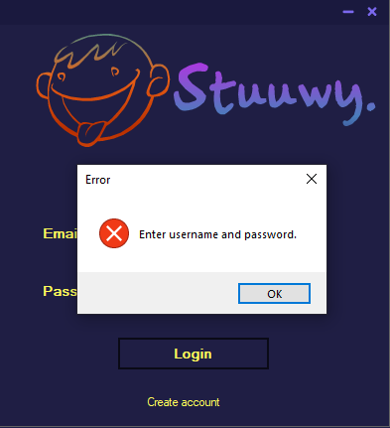

Слика 20

* При внесување на jovan.123@gmail.com и 123 кој не постои во базата:

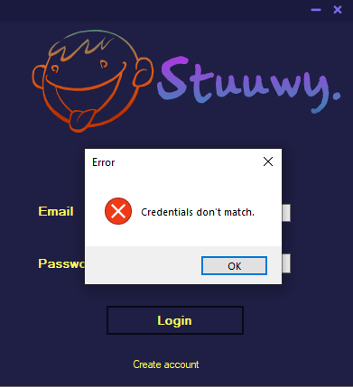

Слика 21

* При внес на email: [david@gmail.com](mailto:david@gmail.com), password: 123 комбинација за студент:

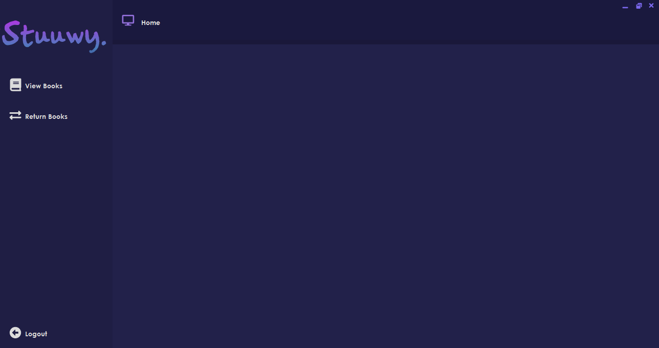

Слика 22

* При внес на email: [hristijan.stojceski@uklo.edu.mk](mailto:hristijan.stojceski@uklo.edu.mk) , password: admin комбинација на библиотекар:

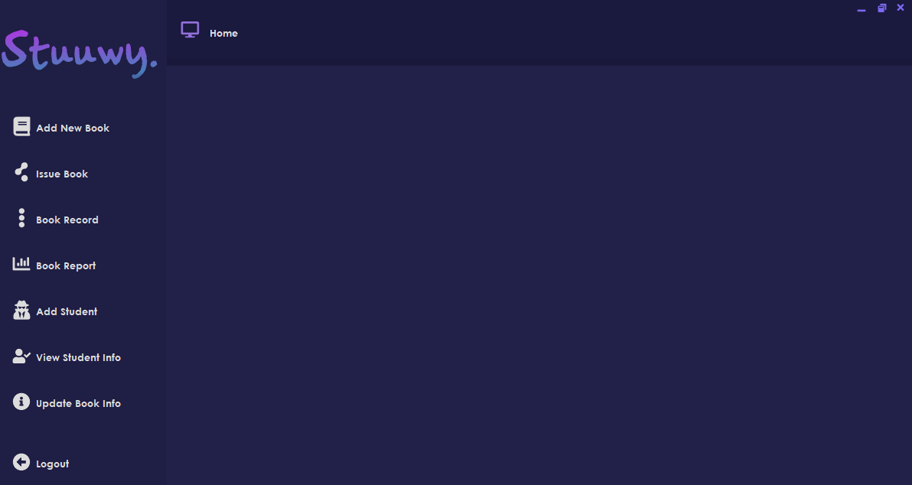

Слика 23

* При притискање на текстот за регистрација:

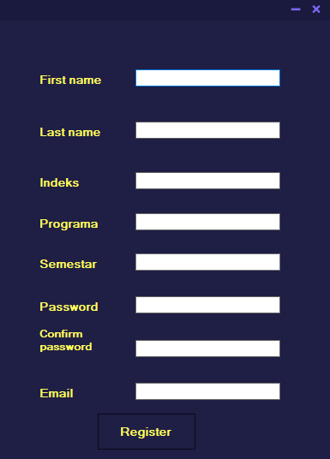

Слика 24

1. Регистер модул:

* При притискање ентер со празни полиња:

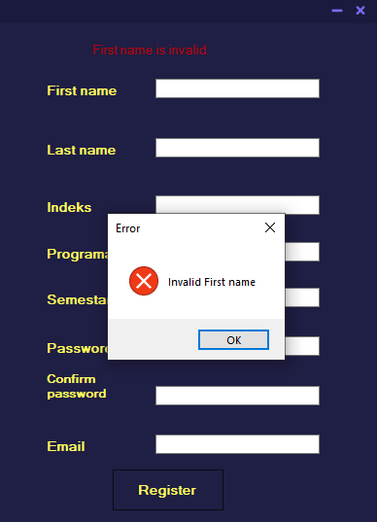

Слика 25

* При внес на бројки во First name (важи за сите полиња кои треба да се внеси стринг):

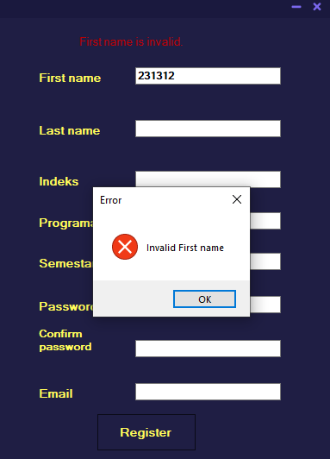

Слика 26

* При внес на почетна мала буква (важи за сите полиња кои треба да се внеси стринг):

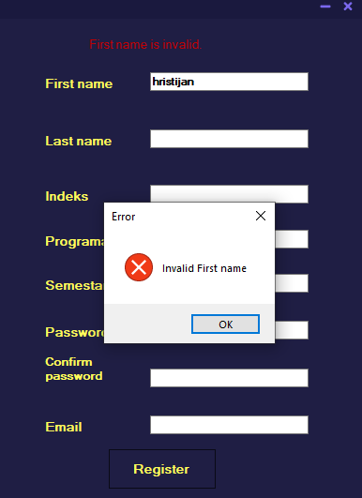

Слика 27

* При внес на стринг во поле за број (важи за сите полиња каде треба да се внеси број):

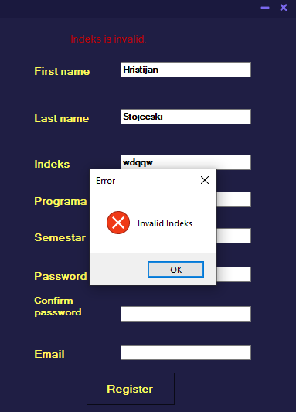

Слика 28

* Успешно регистрирање:

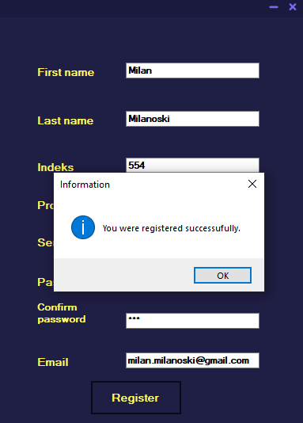

Слика 29

* Ако се зафатени индекс или email:

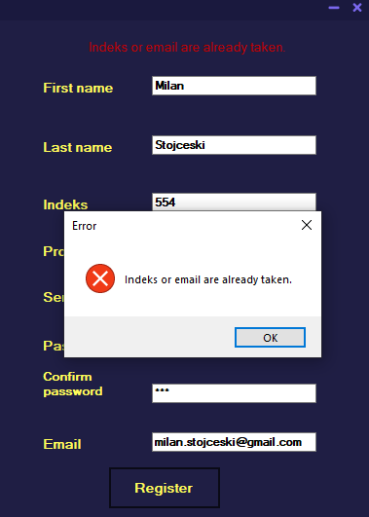

Слика 30

* Ако не се совпаѓаат лозинките:

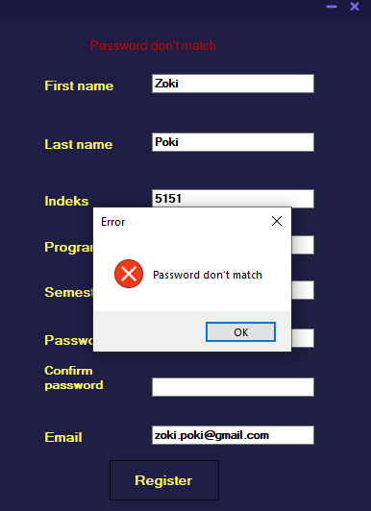

Слика 31

# 4. Архитектурен план

Системот да користи една база на податоци, каде во посебни табели ќе се внесуваат податоците за секој студент, книга соодветно. Системот да има 2 погледи и тоа: за библиотекарот и за студентот. Погледите да нудат соодветни функционалности на корисничката група, а секоја од корисничките групи да можи да внесува т.е да ја користи базата.

